
Indywidualny identyfikator uczestnika konkursu

WOJEWÓDZKI KONKURS PRZEDMIOTOWY
Z HISTORII
organizowany przez Łódzkiego Kuratora Oświaty
dla uczniów szkół podstawowych w roku szkolnym 2025/2026

TEST – ETAP REJONOWY

- Na wypełnienie testu masz 90 min.
- Arkusz liczy 23 strony i zawiera 18 zadań, w tym brudnopis.
- Przed rozpoczęciem pracy sprawdź, czy Twój arkusz jest kompletny. Jeżeli zauważysz usterki, zgłoś je Komisji Konkursowej.
- Zadania czytaj uważnie i ze zrozumieniem.
- Odpowiedzi wpisuj długopisem bądź piórem, kolorem czarnym lub niebieskim.
- Dbaj o czytelność pisma i precyzję odpowiedzi.
- W zadaniach zamkniętych zaznacz prawidłową odpowiedź, zaznaczając ją w kółko
- Jeżeli się pomylisz, błędne zaznaczenie przekreśl X i zaznacz w kółko inną odpowiedź.
- Oceniane będą tylko te odpowiedzi, które umieścisz w miejscu do tego przeznaczonym.
- Do każdego numeru zadania podana jest maksymalna liczba punktów możliwa do uzyskania za prawidłową odpowiedź.
- Pracuj samodzielnie. Postaraj się udzielić odpowiedzi na wszystkie pytania.
- Nie używaj korektora. Jeśli pomylisz się w zadaniach otwartych, przekreśl błędną odpowiedź
i wpisz poprawną.
- Korzystaj tylko z przyborów i materiałów określonych w regulaminie konkursu.
Powodzenia

Maksymalna liczba punktów – 100
Liczba uzyskanych punktów – ……

Imię i nazwisko ucznia: …………………………………………..……………
wypełnia Komisja Konkursowa po zakończeniu sprawdzenia prac

Podpisy członków komisji sprawdzających prace:
- ………………………………………………….. ……………….……………
(imię i nazwisko) (podpis)

- ………………………………………………….. ……………….……………
(imię i nazwisko) (podpis)
Zadanie nr 1 (0-4 pkt)

Mapa

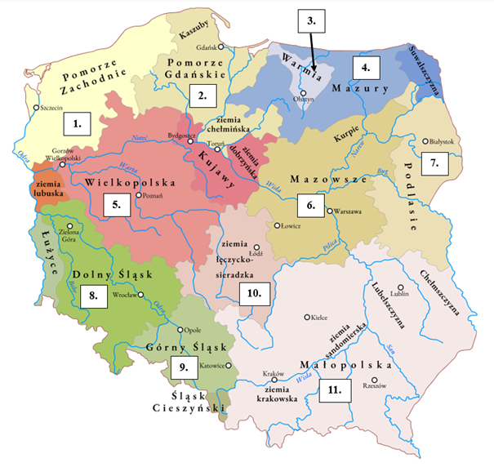
Źródło: https://zpe.gov.pl/a/regiony-polski/D6rxYFKXZ, [dostęp: 07.10.2025 r.].

Uzupełnij tabelę. Do podanych nazw zabytków lub potraw dopasuj oznaczone numerami 1-11 regiony Polski, z których one pochodzą. Uwaga! Do każdego zabytku/potrawy należy dopasować tylko jedną liczbę.

 | Nazwa zabytku/potrawy | Numer, którym oznaczono region na mapie
A. | Oscypek | ……………
B. | Wawel | ……………
C. | Rogal świętomarciński | ……………
D. | Pomnik Fryderyka Chopina w Łazienkach Królewskich | ……………

…………… / 4 pkt
(minimalna liczba punktów / maksymalna liczba punktów)

Zadanie nr 2 (0-3 pkt)

Uzupełnij tabelę. Do podanych dat polskich świąt państwowych dopasuj ich nazwy. Odpowiedzi wybierz spośród podanych niżej propozycji. Uwaga! Do każdej daty należy dopasować tylko jedną nazwę święta.

Propozycje: Święto Narodowe Trzeciego Maja; Narodowy Dzień Pamięci Powstania Warszawskiego; Święto Wojska Polskiego; Narodowe Święto Niepodległości; Narodowy Dzień Pamięci „Żołnierzy Wyklętych”; Narodowy Dzień Zwycięstwa

 | Data | Nazwa święta
A. | 1 marca | …………………………………………………………………
B. | 15 sierpnia | …………………………………………………………………
C. | 11 listopada | …………………………………………………………………

…………… / 3 pkt
(minimalna liczba punktów / maksymalna liczba punktów)

Zadanie nr 3 (0-5)

Uzupełnij tabelę. Do podanych skutków dopasuj nazwy odpowiadających im bitew. Odpowiedzi wybierz spośród podanych niżej propozycji. Uwaga! Do każdego opisanego skutku należy dopasować tylko jedno miejsce bitwy.

Propozycje: Akcjum; Hastings; Kanny; Maraton; Mohacz; Poitiers; Połtawa; Saratoga; Warna; Warszawa; Wiedeń; Waterloo; Zama

 | Skutki bitwy | Miejsce bitwy
A. | Powstrzymanie ekspansji emira Kordoby na ziemie Franków. | ………………………………
B. | Powtrzymanie ekspansji imperium osmańskiego na tereny państwa Habsburgów i Rzeczpospolitą Obojga Narodów. | ………………………………
C. | Klęska Kartaginy w II wojnie punickiej. | ………………………………
D. | Kres szwedzkiej dominacji w Europie Środkowej i przejęcie jej pozycji przez Rosję. | ………………………………
E. | Utrzymanie polskiej niepodległości oraz powstrzymanie eksportu rewolucji bolszewickiej na zachód Europy. | ………………………………

…………… / 5 pkt
(minimalna liczba punktów / maksymalna liczba punktów)

Zadanie nr 4

Zadanie 4.1. (0-4 pkt)

Podaj nazwy starożytnych cywilizacji, których wierzenia scharakteryzowano w opisach zawartych w tabeli.

 | Charakterystyka wierzeń | Nazwa starożytnej cywilizacji
A. | Byli politeistami, tak samo jak Egipcjanie. Mieli jednak własnych bogów, którzy ich zdaniem wyłonili się z mrocznej i nieskończonej przestrzeni zwanej Chaosem. […] Według wierzeń […] bogowie wyglądem przypominali ludzi. […] Jednak w przeciwieństwie do mieszkańców Ziemi byli nieśmiertelni i wiecznie młodzi. Przymioty te posiadali dzięki spożywaniu boskich pokarmów – ambrozji i nektaru. | ………………………..  ………………………..
B. | Według [ich] wierzeń Bóg stworzył świat, zwierzęta i ludzi. Był wszechmocny, wszechwiedzący i nieomylny, a [ich] uczynił narodem wybranym. Wymagał od nich posłuszeństwa i przestrzegania Bożych praw; nagrodą za takie postępowanie miało być życie wieczne. | ………………………..  ………………………..
C. | W początkach swojego państwa czcili przodków oraz bóstwa domowe. Były to lary, które opiekowały się domostwem, i penaty, opiekunowie spiżarni. W VI wieku p.n.e., w okresie królewskim, narodził się kult głównych bogów […]. Na wzgórzu Kapitol […] wzniesiono dla nich wspaniałą świątynię. | ………………………..  ………………………..
D. | […] wierzyli w życie pozagrobowe. Uważali, że po śmierci człowiek i jego uczynki były osądzone przez boga […]. Decydował on, czy zmarły zasługuje na przejście do innego świata. Jego dusza miała istnieć dopóty, dopóki opuszczone przez nią ciało było zachowane w nienaruszonym stanie. | ………………………..  ………………………..
Źródło: S. Ciechanowski, Historia 5. Podręcznik dla klasy piątej szkoły podstawowej, Kielce 2018, s. 24, 42, G. Wojciechowski, Wczoraj i dziś. Podręcznik do historii dla klasy piątej szkoły podstawowej, Warszawa 2024, s. 22, 88.

…………… / 4 pkt
(minimalna liczba punktów / maksymalna liczba punktów)

Zadanie 4.2. (0-4 pkt)

Podane w powyższej tabeli charakterystyki wierzeń przyporządkuj do imion czczonych w nich bogów. W tym celu wpisz litery A-D odpowiadające poszczególnym opisom.

1. Jahwe – ……….  2. Minerwa – ………. | 3. Ozyrys – ……….  4. Hera – ……….

…………… / 4 pkt
(minimalna liczba punktów / maksymalna liczba punktów)

Zadanie nr 5 (0-3 pkt)

Podaj imiona starożytnych filozofów, których poglądy opisano w tabeli.

 | Opis poglądów | Imię filozofa
A. | Uczeń Sokratesa, stworzył wizję idealnego państwa, w którym każda grupa społeczna zajmuje się tym, co umie robić najlepiej: filozofowie – rządzeniem, wojownicy – obroną państwa, a rzemieślnicy i rolnicy – wytwarzaniem potrzebnych dóbr. | ……………………………...
B. | Filozof […] żyjący w V wieku p.n.e., uważał, że istnieje prawda obiektywna, która nie zależy od ludzkich przekonań. Z kolei każdy człowiek powinien się kierować w życiu chęcią czynienia dobra, bo tylko cnotliwe postępowanie przyniesie mu pożytek. | ……………………………...
C. | Jego badania leżą u podstaw dzisiejszej biologii, fizyki i logiki. Opisał ponad 500 gatunków zwierząt. Zawdzięczamy mu także wiedzę o ustrojach greckich polis i historii teatru. | ……………………………...
Źródło: S. Ciechanowski, Historia 5. Podręcznik dla klasy piątej szkoły podstawowej, Kielce 2018, s. 48, G. Wojciechowski, Wczoraj i dziś. Podręcznik do historii dla klasy piątej szkoły podstawowej, Warszawa 2024, s. 64.

…………… / 3 pkt
(minimalna liczba punktów / maksymalna liczba punktów)

Zadanie nr 6 (0-4 pkt)

Mapa. Bliski Wschód w I połowie XII wieku

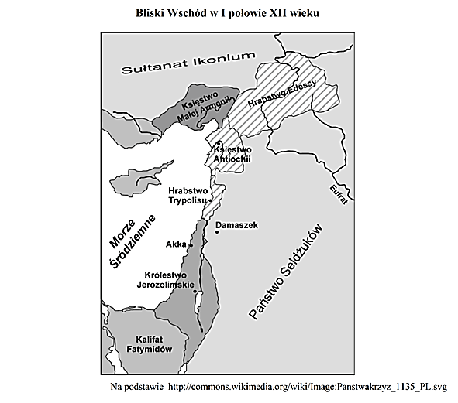

Na podstawie mapy i wiedzy własnej wymień nazwy czterech państw utworzonych przez krzyżowców w wyniku pierwszej krucjaty.

1. ………………………………………………………………………….

2. ………………………………………………………………………….

3. ………………………………………………………………………….

4. ………………………………………………………………………….

…………… / 4 pkt
(minimalna liczba punktów / maksymalna liczba punktów)

Zadanie nr 7

Zadanie 7.1. (0-7 pkt)

Uzupełnij tabelę wpisując brakujące informacje na temat przywilejów szlacheckich.

Postanowienia przywileju | Miejsce/-a nadania przywileju | Rok nadania przywileju
Zakazywał uwięzienia szlachcica bez A. …….  …………………………………………………... . | B. …………...……  i .………………….. | 1430, 1433
Zakazywał nakładania nowych podatków ani  zwoływania C. ………………………………….  bez zgody sejmików. | Cerekwica i Nieszawa | D. ………….
Zakazywał konfiskaty majątku szlachcica bez wyroku sądowego. | E. ………………... | F. …………..
Obniżył podatki dla szlachty i zakazywał nakładania nowych bez zgody rycerstwa. Ponadto król zobowiązał się, że wykupi każdego rycerza, który dostanie się do niewoli oraz że wszystkie urzędy będą obejmowali wyłącznie Polacy. | G. ………………... | 1374

…………… / 7 pkt
(minimalna liczba punktów / maksymalna liczba punktów)

Zadanie 7.2. (0-3 pkt)

Na podstawie informacji zawartych w tabeli oraz wiedzy własnej oceń prawdziwość poniższych stwierdzeń. Zaznacz P, jeśli stwierdzenie jest prawdziwe, albo F – jeśli jest fałszywe.

1. | Wszystkie opisane w tabeli przywileje zostały wydane przez władców z dynastii Jagiellonów. | P | F
2. | W tabeli opisano postanowienia przywileju wydanego w czasie wojny trzynastoletniej. | P | F
3. | Wszystkie wymienione w tabeli przywileje ustanowiono przed uchwaleniem konstytucji Nihil novi. | P | F

…………… / 3 pkt
(minimalna liczba punktów / maksymalna liczba punktów)

Zadanie nr 8 (0-5 pkt)

Mapa

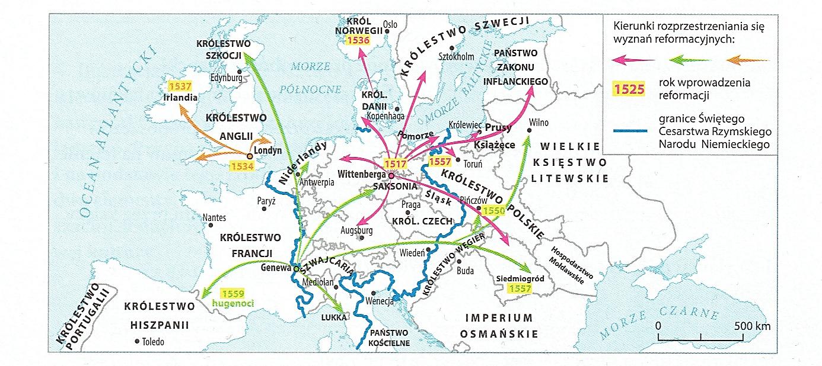
Źródło: A. Plumińska-Mieloch, Historia 6. Zeszyt ćwiczeń, Warszawa 2020, s. 15.

Na podstawie informacji zawartych na mapie oraz wiedzy własnej oceń prawdziwość poniższych stwierdzeń. Zaznacz P, jeśli stwierdzenie jest prawdziwe, albo F – jeśli jest fałszywe.

1. | Hugenotami nazywano wyznawców kalwinizmu mieszkających we Francji. | P | F
2. | Luteranizm zyskał wyznawców w Prusach Książęcych, Inflantach i Szwecji. | P | F
3. | Centrum luteranizmu była Genewa. | P | F
4. | Kalwinizm cieszył się popularnością wśród Szkotów. | P | F
5. | W XVI wieku państwem katolickim pozostało Imperium Osmańskie. | P | F

…………… / 5 pkt
(minimalna liczba punktów / maksymalna liczba punktów)

Zadanie nr 9 (0-4 pkt)

Herb, wzór ogólny bez tarczy herbowej władcy

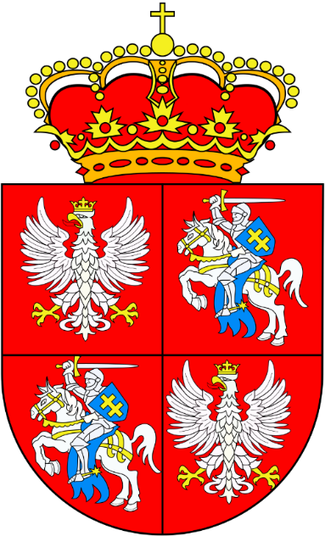
A

Źródło: wikipedia.org, [dostęp: 24.09.2025 r.].

Zaznacz właściwe zakończenia zdań.

1. Przedstawiony na grafice herb obowiązywał od roku:  A. 1370  B. 1569  C. 1697  D. 1807 | 2. W momencie ustanowienia niniejszego herbu na polskim tronie zasiadał przedstawiciel dynastii:  A. Wettinów  B. Wazów  C. Jagiellonów  D. Andegawenów
3. Literą „A” oznaczono na tarczy herbowej:  A. Pogoń  B. Archanioła Michała  C. Snopek  D. Ciołek | 4. Na tarczy herbowej zaznaczono symbole Polski i:  A. Saksonii  B. Francji  C. Węgier  D. Litwy

…………… / 4 pkt
(minimalna liczba punktów / maksymalna liczba punktów)
Zadanie nr 10 (0-6 pkt)

Do podanych fragmentów testów źródłowych przyporządkuj nazwy aktów prawnych, z których pochodzą. Odpowiedzi wybierz z podanych niżej propozycji. Uwaga! Do każdego fragmentu należy dopasować tylko jeden tytuł.

Propozycje tytułów:
1. Akt unii lubelskiej
2. Konstytucja Nihil novi
3. Akt konfederacji warszawskiej
4. Artykuły henrykowskie
5. Pacta conventa Henryka Walezego
6. Akt sekularyzacji Prus
7. Konstytucja sejmu warszawskiego z 1578 r.
8. Ustawa rządowa z dnia 3 maja 1791 r.
9. Akt ogłoszenia powstania kościuszkowskiego
10. Akt konfederacji targowickiej

 | Fragment tekstu źródłowego | Numer propozycji z nazwą aktu prawnego
A. | 4. A temu obojemu narodowi żeby już wiecznemi czasy jedna głowa, jeden pan i jeden krol spolny rozkazował, który spolnymi głosy od Polakow i od Litwy obran, a miejsce obierania w Polsce, a potym na Krolestwo Polskie pomazan i koronowan w Krakowie będzie | …………….
B. | A jeślibyśmy (czego Boże uchowaj) co przeciw prawom, wolnościom, artykułom, kondycjom wykroczyli, albo czego nie wypełnili, tedy obywatele koronni obojga narodu od posłuszeństwa i wiary nam powinnej wolne czyniemy […]. | …………….
C. | 3. Aby król kosztem swym na morzu armatę chował i narwickiej nawigacyjej zabronił. […]  6. Aby wszystkie długi królewskie i Rzplitej popłacił, połowicę przyjechawszy do Korony, a drugą połowicę we dwie lecie.  7. Aby Akademię Krakowską restaurował i ludzie uczone w niej kosztem swym chował. | …………….
D. | A iż w Rzeczypospolitej naszej jest niezgoda niemała w sprawie religii chrześcijańskiej, zapobiegając temu, aby z tej przyczyny między ludźmi rozterka [konlikt] jaka szkodliwa nie wszczęła, którą po innych królestwach jaśnie widzimy, obiecujemy to sobie wspólnie […] pokój między sobą zachować a dla różnej wiary i odmiany w kościołach krwi nie przelewać, ani nie karać konfiskatą dóbr, więzieniem i wygnaniem i zwierzchności żadnej ani urzędowi do takowego postępowania żadnym sposobem nie pomagać […]. | …………….
E. | Wszelka władza społeczności ludzkiej początek swój bierze z woli narodu. Aby więc całość państw, wolność obywatelską i porządek społeczności w równej wadze na zawsze zostawały, trzy władze rząd narodu Polskiego składać powinny i z woli prawa niniejszego na zawsze składać będą, to jest władza prawodawcza w stanach zgromadzonych [sejmie], władza najwyższa wykonawcza w królu i straży i władza sądownicza w jurysdykcjach [sądach]. | …………….
F. | 2. Wspomniany Naczelnik siły zbrojnej złoży [powoła] zaraz Najwyższą Radę Narodową. Powierzamy gorliwości obywatelskiej jego wybór osób do tej Rady i przepisania jej organizacji. Naczelnik sam będzie mógł zawsze zasiadać w tej Radzie jako jej członek czynny.  3. Do władzy jedynej Naczelnika należeć będzie urządzenie siły zbrojnej narodowej, nominowanie osób na wszystkie stopnie wojskowe i sposób użycia tej siły zbrojnej przeciw nieprzyjaciołom ojczyzny […]. | …………….
Źródło: Teksty źródłowe do nauczania historii w szkole, z. 20, Warszawa 1960, s. 7, Wiek XVI-XVIII w źródłach. Wybór tekstów źródłowych z propozycjami metodycznymi dla nauczycieli historii i studentów, oprac. M. Sobańska-Bondaruk, S.B. Lenard, Warszawa 1997, s. 110-111, 434, 451, Teksty źródłowe do nauczania historii w szkole, z. 13, Warszawa 1960, s. 29.

…………… / 6 pkt
(minimalna liczba punktów / maksymalna liczba punktów)

Zadanie nr 11 (0-7 pkt)

Tekst

Po zwycięskiej wojnie i utworzeniu nowego państwa delegaci wszystkich stanów pod przewodnictwem Jerzego Waszyngtona opracowali tekst konstytucji. Została ona uchwalona w [LUKA nr 1] roku. W myśl dokumentu Stany Zjednoczone stały się [LUKA nr 2], czyli związkiem stanów. Każdy z nich dysponował dość dużą niezależnością – miał własne władze, skarb i policję oraz mógł stanowić odrębne prawa (musiały być one zgodne z konstytucją). Wszystkie stany podlegały jednak władzom centralnym. Reprezentował je prezydent, dysponujący silną władzą [LUKA nr 3], oraz Kongres, który miał władzę [LUKA nr 4]. […] Pierwszym prezydentem kraju został w 1789 roku [LUKA nr 5]. […] Konstytucja zawierała normy oświeceniowego państwa idealnego. Opierała się na zasadzie suwerenności narodu, którą [LUKA nr 6] opisał w teorii o umowie społecznej – naród sprawował rządy, a czynił to poprzez swoich reprezentantów w Kongresie wyłonionych w wyborach. Konstytucja wprowadziła też [LUKA nr 7] trójpodział władzy.

Źródło: S. Ciechanowski, Historia 6. Podręcznik dla klasy szóstej szkoły podstawowej, Kielce 2019, s. 150-51.

Uzupełnij luki w powyższym tekście. Do każdej z nich przyporządkuj właściwe uzupełnienie spośród propozycji oznaczonych literami A–C.

Luka | Propozycje uzupełnienia tekstu
Luka nr 1 | A. 1776 | B. 1787 | C. 1791
Luka nr 2 | A. dyktaturą | B. monarchią konstytucyjną | C. federacją
Luka nr 3 | A. wykonawczą | B. ustawodawczą | C. sądowniczą
Luka nr 4 | A. wykonawczą | B. ustawodawczą | C. sądowniczą
Luka nr 5 | A. Jerzy Waszyngton | B. Kazimierz Pułaski | C. Tomasz Jefferson
Luka nr 6 | A. Diderot | B. Wolter | C. Rousseau
Luka nr 7 | A. empiryczny | B. monteskiuszowski | C. klasycystyczny

…………… / 7 pkt
(minimalna liczba punktów / maksymalna liczba punktów)

Zadanie nr 12 (0-5 pkt)

Obraz

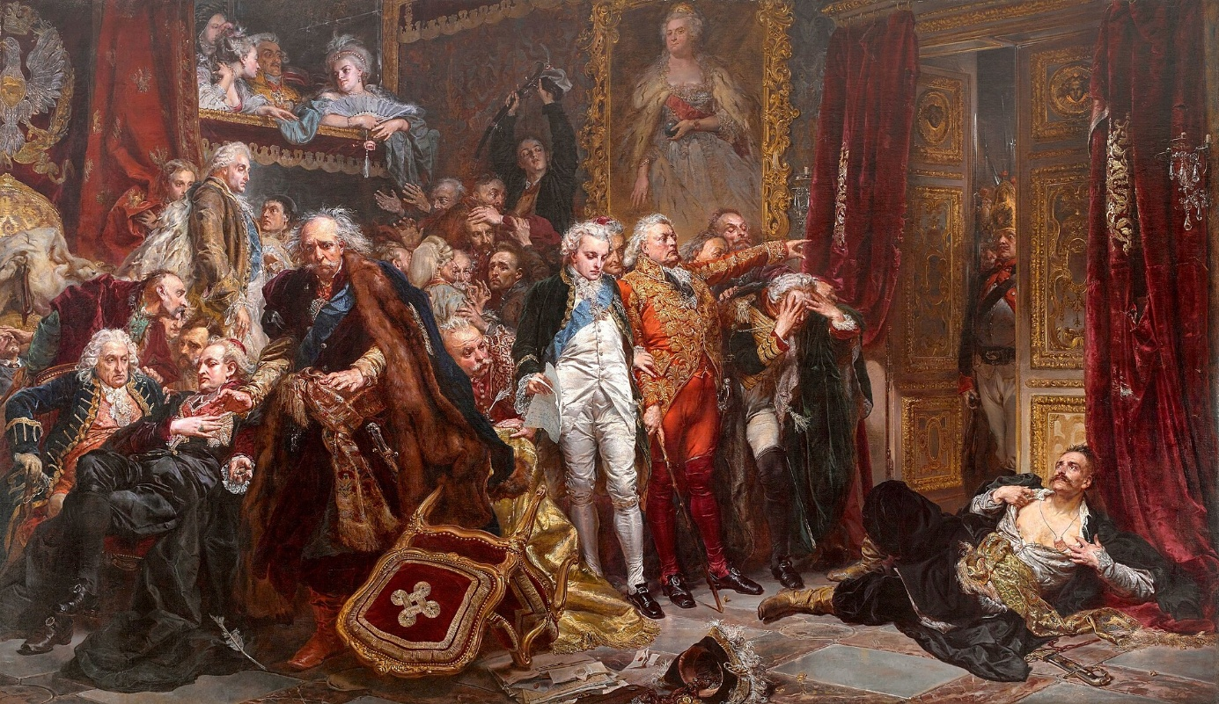
C.
B.
A.
Źródło: wikipedia.org, [dostęp: 27.09.2025 r.].

Zaznacz poprawne zakończenia zdań.

1. Wydarzenie przedstawione na obrazie miało miejsce w roku:

A. 1772
B. 1773
C. 1793
D. 1794

2. Literą „A” oznaczono na obrazie:

A. Tadeusza Kościuszkę
B. Mikołaja Repnina
C. Karola Radziwiłła
D. Tadeusza Rejtana

3. Literą „B” oznaczono portret cesarzowej:

A. Katarzyny II
B. Marii Teresy
C. Aleksandry
D. Elżbiety

4. Literą „C” oznaczono ówczesnego polskiego króla:

A. Stanisława Leszczyńskiego
B. Augusta II
C. Stanisława Augusta Poniatowskiego
D. Aleksandra I

5. Autorem przedstawionego obrazu był:

A. Jan Matejko
B. Artur Grottger
C. Aleksander Gierymski
D. Józef Chełmoński

…………… / 5 pkt
(minimalna liczba punktów / maksymalna liczba punktów)

Zadanie nr 13

Mapa. Europa po kongresie wiedeńskim

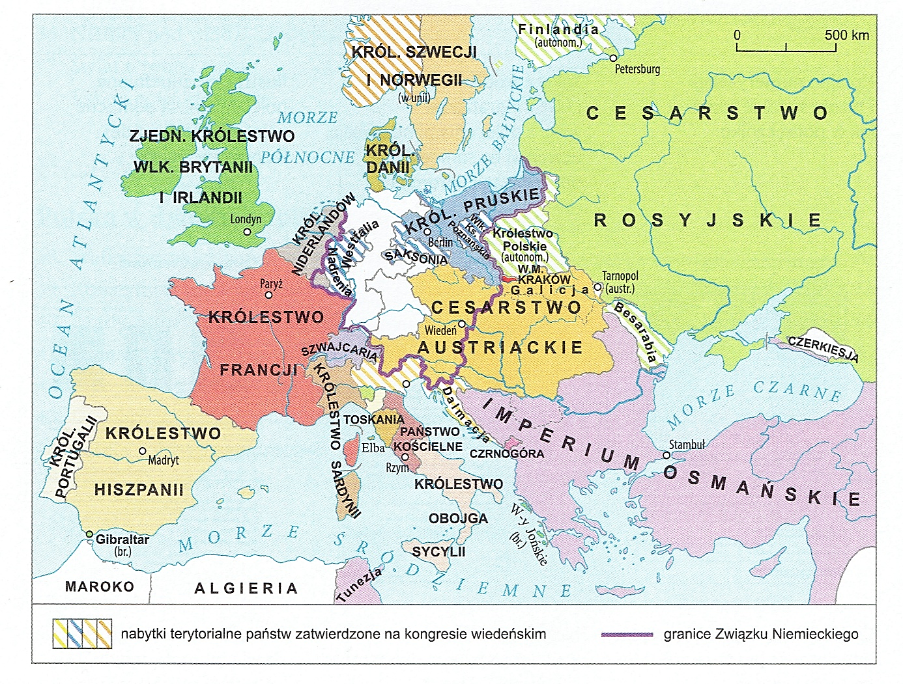
Źródło: A. Plumińska-Mieloch, Historia 7. Zeszyt ćwiczeń, Warszawa 2020, s. 6.

Zadanie 13.1. (0-4 pkt)

Na podstawie mapy i wiedzy własnej dokończ podane niżej zdania dotyczące decyzji kongresu wiedeńskiego.

A. Z większości ziem Księstwa Warszawskiego powstało ………………………………...

…………………………………… .

B. Z katolickiej Belgii i protestanckiej Holandii utworzono …………………………………

…………………………………… .

C. W miejsce Związku Reńskiego, składającego się z 16 państw pod przywództwem

Francji, powołano …………………………………………………………………………… .

D. Saksonię i Wielkopolskę oraz takie miasta jak Gdańsk czy Toruń włączono do …...

……………………………………………………………………….. .

…………… / 4 pkt
(minimalna liczba punktów / maksymalna liczba punktów)

Zadanie 13.2. (0-3 pkt)

Na podstawie wiedzy własnej wymień nazwy trzech państw, które po zakończeniu obrad kongresu wiedeńskiego podpisały ze sobą sojusz nazywany Świętym Przymierzem.

…………………………………………………………………………………………………..

…………… / 3 pkt
(minimalna liczba punktów / maksymalna liczba punktów)

Zadanie nr 14 (0-6 pkt)

Do podanych w tabeli opisów dopasuj odpowiadające im pojęcia. Odpowiedzi wybierz spośród propozycji podanych poniżej. Uwaga! Do każdego opisu należy dopasować tylko jedno pojęcie.

Propozycje: autonomia galicyjska, branka, emigracja, Komisja Kolonizacyjna, Kulturkampf, pozytywizm, praca u podstaw, rugi pruskie, spółdzielnia, trójlojalizm, uniwersytet latający, uwłaszczenie, wywłaszczenie

 | Opis | Pojęcie
A. | Dobrowolne i samofinansujące się zrzeszenie. Prowadzi określoną działalność, np. gospodarczą, oświatową czy kulturalną. | ……………………………..
B. | Polityka antykościelna, której celem było podporządkowanie Kościoła katolickiego władzom i ograniczenie wpływów tej instytucji na różnych płaszczyznach, np. w szkolnictwie. | ……………………………..
C. | Pogląd, że dalszy opór wobec zaborców nie ma uzasadnienia, więc należy wyrzec się dążeń do niepodległości i współpracować z Austro-Węgrami, Rosją i Niemcami, ponieważ taka polityka przyniesie korzyści gospodarcze i kulturalne. | ……………………………..
D. | Działania na rzecz edukacji oraz poprawy stanu zdrowia i higieny najuboższych. | ……………………………..
E. | Przymusowe wysiedlanie przez władze Niemiec Polaków przybyłych z zaborów rosyjskiego i austriackiego. | ……………………………..
F. | Pozbawienie kogoś własności. | ……………………………..
Opracowanie własne na podstawie: S. Ciechanowski, Historia 7. Podręcznik dla klasy siódmej szkoły podstawowej, Kielce 2020, s. 110-111, 113-114, 116; T. Małkowski, Historia 7. Podręcznik dla klasy siódmej szkoły podstawowej, Gdańsk 2019, s. 67.

…………… / 6 pkt
(minimalna liczba punktów / maksymalna liczba punktów)

Zadanie nr 15 (0-6 pkt)

Przyporządkuj opisy filmów do plakatów. W tym celu pod każdym plakatem filmowym zamieszczonym w tabeli wpisz liczbę odpowiadającą opisowi. Uwaga! Do każdego plakatu należy dopasować tylko jeden opis.

Opisy filmów, które należy przyporządkować do plakatów

1. Opowieść skupia się na bojowym czynie Legionów Polskich […], czyli od wymarszu z Oleandrów aż po bitwę pod Kostiuchnówką.

2. […] rozpoczyna się kryzys rządowy. Wincenty Witos tworzy rząd, ale rozbity Sejm nie jest zdolny do pracy. W tej sytuacji Józef Piłsudski postanawia przejąć władzę; […] mając poparcie lewicy, rusza na Warszawę. Po zakończeniu walk Witos składa dymisję. On i jego zwolennicy są prześladowani, a Sejm nie potrafi nic z tym zrobić. Po rozwiązaniu Sejmu działacze "Centrolewu" zostają aresztowani i osadzeni w więzieniu w Brześciu...

3. Akcja rozpoczyna się w Warszawie […]. Jan, poeta i kawalerzysta, po otrzymaniu rozkazu wyjazdu na front polsko-bolszewicki, oświadcza się swojej narzeczonej Oli, aktorce teatru rewiowego. Ślubu udziela młodym ksiądz Ignacy Skorupka. Podczas walk Jan trafia do niewoli. Jego los leży w rękach czekisty Bykowskiego, który ucieleśnia okrutne oblicze bolszewickiej rewolucji. Historia znajdzie finał w wielkiej bitwie, która na zawsze odmieni nie tylko losy Jana i Oli, ale całej dwudziestowiecznej Europy.

4. […] W obliczu „branek” do carskiego wojska i kolejnych represji ze strony zaborcy rodzi się pomysł organizacji powstania. […] w dniu wybuchu narodowego zrywu, ksiądz Brzóska staje na czele oddziału, który przeprowadza zakończony sukcesem atak na rosyjski garnizon wojskowy. Duchowny zostaje mianowany oficerem i naczelnym kapelanem. Wkrótce tropem ks. Brzóski rusza major Maniukin zwany „Katem Podlasia”, ale przez najbliższe dwa lata polski bohater pozostanie nieuchwytny siejąc popłoch wśród wojsk Imperium Rosyjskiego i dając polskiemu społeczeństwu nadzieję na wydostanie się spod carskiego zaboru.

5. […] Losy Aleksandra Kostki Napierskiego, organizatora i przywódcy ruchu antyszlacheckiego w połowie XVII wieku. Miłość do pięknej Halszki, pieniactwo i prywata szlachty, ucisk chłopów, współpraca ludu polskiego i ukraińskiego itp. Punktem kulminacyjnym filmu jest oblężenie i zdobycie zamku w Czorsztynie, finałem zaś stracenie Kostki Napierskiego […].

6. Film przedstawia fragment (końcowy) życia i kariery Gabriela Narutowicza. […] Narutowicz zostaje pierwszym prezydentem II Rzeczpospolitej. Podczas jego zaprzysiężenia mają miejsce krwawe demonstracje jego przeciwników i zwolenników. Tydzień później nowo wybrany prezydent uczestniczy w otwarciu "Zachęty", gdzie zostaje zamordowany przez malarza, fanatyka Eligiusza Niewiadomskiego.

7. Młoda, ambitna Maria […] przybywa do Francji, by na słynnej Sorbonie podjąć studia, które są jej wielkim marzeniem, a już wkrótce przyniosą przełom nie tylko w życiu młodej kobiety, ale całego świata. Początki jednak są trudne. Nikt nie traktuje poważnie naukowych planów i teorii, które snuje młoda Maria. Mężczyźni zazdrośnie strzegą wstępu na najwyższe szczeble naukowej kariery. Jednak [jej] geniusz, upór i odwaga wkrótce zaczną kruszyć ten opór. A niezwykłe odkrycia, których dokona wraz z mężem […] przyniosą jej zasłużone miejsce w naukowym panteonie.

8. Adaptacja powieści Władysława Reymonta. Epicki obraz konfliktów kapitalistycznej Łodzi końca XIX w. ukazany poprzez dzieje kariery trzech zaprzyjaźnionych przemysłowców Polaka, Żyda i Niemca, którzy za cenę rezygnacji z młodzieńczych ideałów i przejęcia bezwzględnych reguł walki o pieniądz zdobywają fortunę.

9. Film przedstawia najważniejsze wydarzenia od wybuchu powstania do jego upadku […]. Przypomina też stosunki społeczno-polityczne w Królestwie Polskim oraz w Europie pozwalające zrozumieć motywy decyzji rozpoczęcia powstania przez grupę sprzysiężonych. Akcentuje jego międzynarodowe znaczenie.

10. Filmowa opowieść o uznanej lekarce oraz autorce najpopularniejszego w Polsce poradnika o miłości. [Jej] losy […] śledzimy na trzech różnych etapach jej życia, które doprowadziły ją do napisania i wydania „Sztuki kochania”. Lata 40., powojenna Polska, […] kończy właśnie studia medyczne. […] Lata 50. Stalinowska Polska. […] lekarka ginekolog zdobywa coraz większe doświadczenie w pracy z pacjentami. […] Lata 70., Polska Rzeczpospolita Ludowa. […] jest już uznaną lekarką, do której gabinetu ustawiają się kolejki pacjentek.

Źródło: /www.filmpolski.pl, www.filmweb.pl [dostęp: 27.09.2025 r.].

Plakaty filmowe
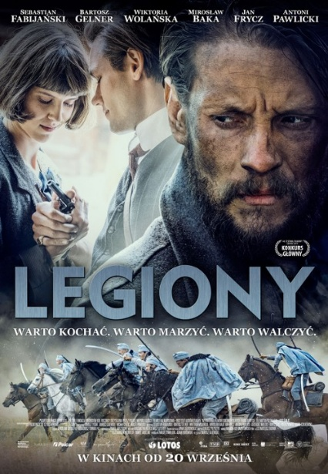 | 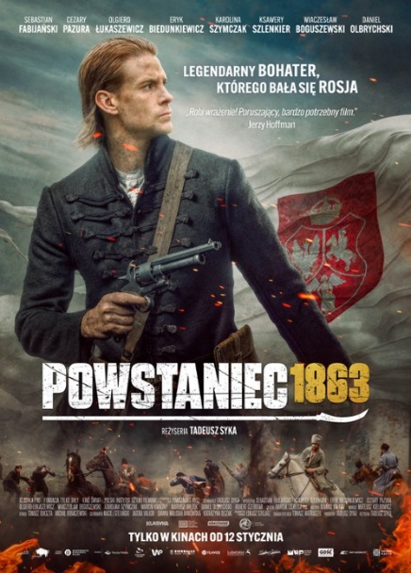 | 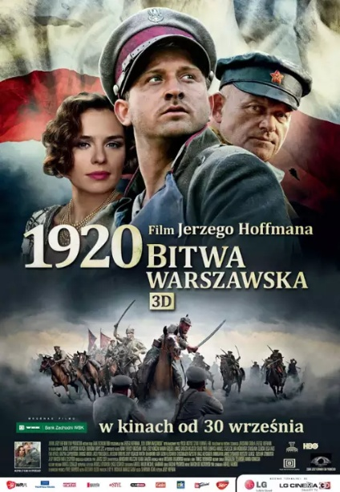
A. ……….. | B. ……….. | C. ………..
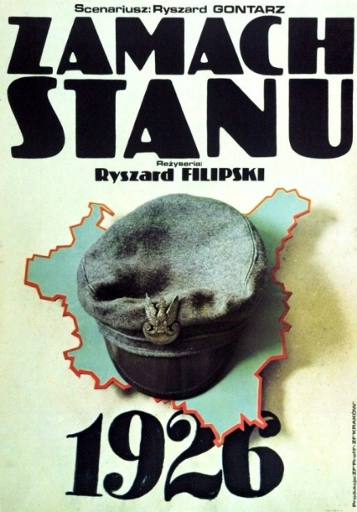 | 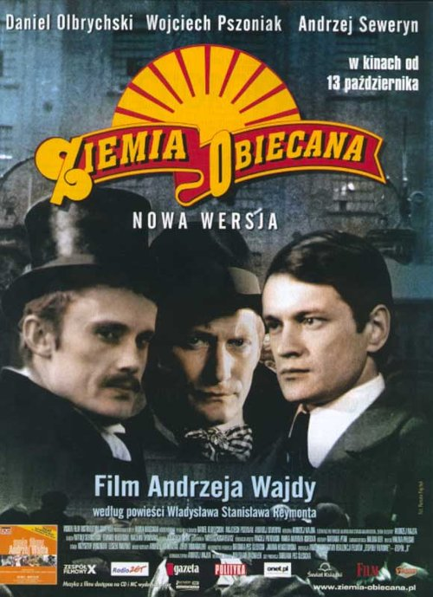 | 
D. ……….. | E. ……….. | F. ………..
Źródło: www.filmweb.pl [dostęp: 27.09.2025 r.].

…………… / 6 pkt
(minimalna liczba punktów / maksymalna liczba punktów)

Zadanie nr 16 (0-4 pkt)

Podaj pełne nazwy państw, których flagi przedstawiono w tabeli. Następnie do każdego z nich przyporządkuj litery odpowiadające wydarzeniom, które miały miejsce w danym państwie.

Wydarzenia:
A. Demilitaryzacja Nadrenii
B. Wielki głód na Ukrainie
C. Przymusowa kolektywizacja
D. Igrzyska olimpijskie w 1936 r.
E. Wielka czystka
F. Noc kryształowa

 | 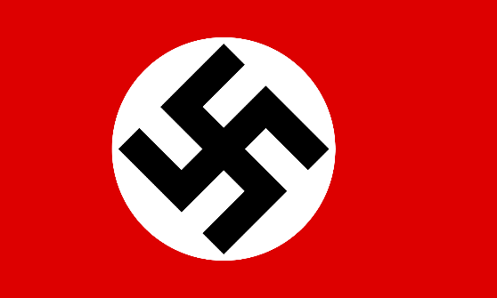
Nazwy państw

A. …………………………………………..  ……………………………………………... | B. …………………………………………..  ……………………………………………...
Litery odpowiadające wydarzeniom, które miały miejsce w danym państwie

………………………………………. | ……………………………………….
Źródło: wikipedia.org, [dostęp: 27.09.2025 r.].

…………… / 4 pkt
(minimalna liczba punktów / maksymalna liczba punktów)

Zadanie nr 17

Tekst

W 1980 roku władze komunistyczne niespodziewanie podniosły ceny żywności. W odpowiedzi robotnicy wielu fabryk w całej Polsce rozpoczęli strajki. Centrum protestów stała się stocznia w [LUKA nr 1]. Bezpośrednią przyczyną wybuchu strajku było tu zwolnienie z pracy [LUKA nr 2]. Protestujący stoczniowcy powołali reprezentację, na czele której stanął [LUKA nr 3], były robotnik gdańskiej stoczni. Z każdym dniem do strajków przyłączało się coraz więc zakładów pracy. W krótkim czasie przeciw władzom wystąpiło ponad milion robotników. Rządzący zrozumieli, że nie mogą opanować tak wielkiego strajku, i postanowili rozpocząć rozmowy z przedstawicielami pracowników. Doprowadziły one do podpisania [LUKA nr 4] 1980 roku porozumień z rządem. Ich efektem była zgoda na utworzenie niezależnego od władz [LUKA nr 5] „Solidarność”. Jeszcze w 1980 roku wstąpiło do niego aż [LUKA nr 6] milionów Polaków.

Źródło: B. Olszewska, W. Surdyk-Fertsch, G. Wojciechowski, Wczoraj i dziś. Podręcznik do klasy czwartej szkoły podstawowej, Warszawa 2023, s. 143.

Zadanie 17.1. (0-6 pkt)

Uzupełnij luki w powyższym tekście. Do każdej z nich przyporządkuj właściwe uzupełnienie spośród propozycji oznaczonych literami A–C.

Luka | Propozycje uzupełnienia tekstu
Luka nr 1 | A. Kołobrzegu | B. Gdyni | C. Gdańsku
Luka nr 2 | A. Lecha Wałęsy | B. Anny Walentynowicz | C. Karola Wojtyły
Luka nr 3 | A. Eugeniusz Kwiatkowski | B. Lech Wałęsa | C. Wojciech Jaruzelski
Luka nr 4 | A. 31 sierpnia | B. 1 maja | C. 24 grudnia
Luka nr 5 | A. stowarzyszenia | B. zakładu pracy | C. związku zawodowego
Luka nr 6 | A. 10 | B. 15 | C. 30

…………… / 6 pkt
(minimalna liczba punktów / maksymalna liczba punktów)

Zadanie 17.2. (0-1 pkt)

Wstaw znak „X” pod zdjęciem przedstawiającym podpisanie porozumień między strajkującymi a rządem, o którym mowa w tekście.

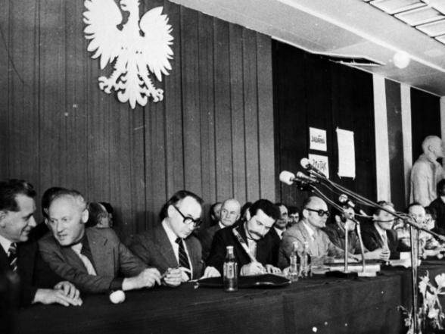 | 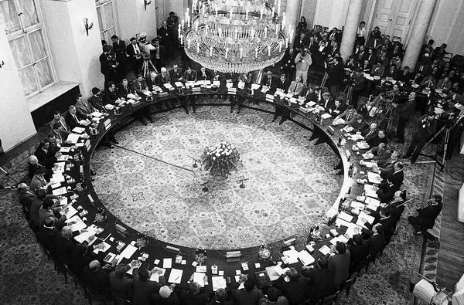
A. ……………. | B. …………….
Źródło: dzieje.pl, encyklopedia.pwn.pl, [dostęp: 20.09.2025 r.].

…………… / 1 pkt
(minimalna liczba punktów / maksymalna liczba punktów)

Zadanie nr 18 (0-6 pkt)

Informacje

1. Był współtwórcą niepodległego państwa polskiego. Pełnił funkcję Naczelnika Państwa.

2. Był polskim oficerem, który służył w armii rosyjskiej. Został przywódcą powstania styczniowego.

3. Był harcerzem Szarych Szeregów. Uczestniczył w akcji pod Arsenałem.

4. Był głową Kościoła katolickiego. Obecnie uznany za świętego.

5. Był żołnierzem, więźniem Auschwitz i Powstańcem Warszawskim. Został zamordowany przez komunistów po II wojnie światowej.

6. Był jednym z twórców portu w Gdyni i Centralnego Okręgu Przemysłowego.

Uzupełnij tabelę. Obok grafiki przedstawiającej daną postać historyczną dopisz jej nazwisko oraz numer (1-6) odpowiadający informacji na jej temat. Uwaga! Do każdej postaci należy dopasować tylko jedną informację, wybierając je spośród podanych powyżej.

 | Grafika | Nazwisko | Numer informacji
A. | 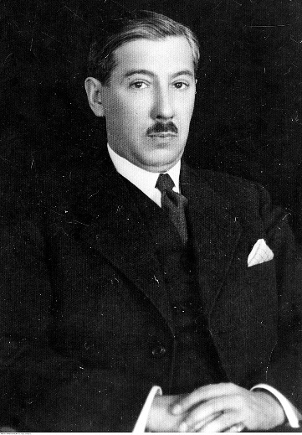 | ………………………………… | …………..
B. | 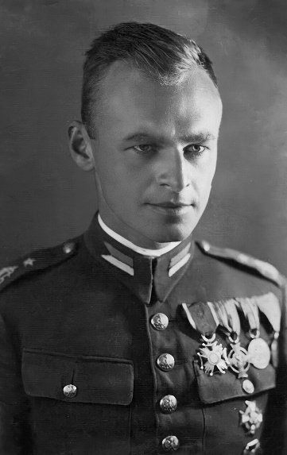 | ………………………………… | …………..
C. | 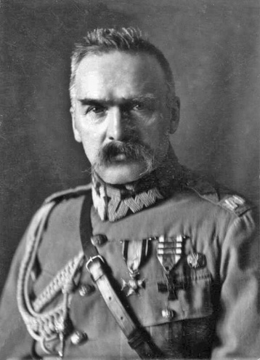 | ………………………………… | …………..
Źródło: wikipedia.org, [dostęp: 21.09.2025 r.].

…………… / 6 pkt
(minimalna liczba punktów / maksymalna liczba punktów)

BRUDNOPIS

